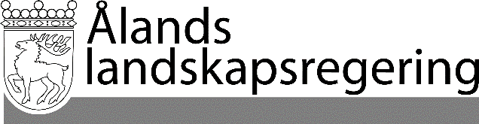
Dokumentnamn Nr Sidnr
YTTRANDE 248 U2 1 (2)

Datum Dnr
13.12.2018 ÅLR 2018/10257

Ålands lagting

Hänvisning

Kontaktperson

Ärende
YTTRANDE OM UTKAST TILL STATSRÅDETS FÖRORDNING
OM AVTALET OM ÄNDRING OM ÖVERENSKOMMELSEN
MELLAN DANMARK, FINLAND, ISLAND, NORGE OCH
SVERIGE OM TILLTRÄDE TILL HÖGRE UTBILDNING
Republikens presidents framställning nr 4/2018-2019

Ålands lagting har mottagit en framställning om utkast till statsrådets förordning om avtalet om ändring av överenskommelsen mellan Danmark, Finland, Island, Norge och Sverige om tillträde till högre utbildning. Lagtinget begär med stöd av lagtingsordningens 31 § 2 mom. Ålands landskapsregering yttra sig i ärendet.

Om ett fördrag eller någon annan internationell förpliktelse som Finland ingår eller förbinder sig till innehåller en bestämmelse i en fråga som enligt Självstyrelselagen för Åland faller inom landskapets behörighet, träder bestämmelsen i kraft på Åland endast om lagtinget gett sitt bifall till den författning genom vilken bestämmelsen sätts i kraft.

Avtalet gäller en ändring av överenskommelsen mellan Danmark, Finland, Island, Norge och Sverige om tillträde till högre utbildning. Den ursprungliga överenskommelsen trädde i kraft 1997 och dess syfte att fördjupa det nordiska samarbetet och öka studerandes möjligheter att söka och få tillträde till högre utbildning i de andra nordiska länderna.
Överenskommelsen har tidigare ändrats så att dess giltighet avtalats för
ett visst antal år medan överenskommelsen nu föreslås ändras så att den gäller tillsvidare.

I överenskommelsen bestäms också om ett ersättningssystem mellan länderna. Ersättningssystemet påverkar respektive lands andel av den nordiska budgeten. Island och de självstyrande områdena i Norden är befriade från ersättningssystemet.

Enligt 18 § 14 punkten i självstyrelselagen har landskapet lagstiftningsbehörighet i fråga om undervisning. Eftersom avtalet innehåller bestämmelser som åtminstone delvis hör till landskapets lagstiftningsbehörighet, måste Ålands lagtings godkännande i enlighet

med 59 § 1 mom. i självstyrelselagen inhämtas för att förordningen ska träda i kraft på Åland.

Ålands landskapsregering har tagit del av utkastet till statsrådets förslag till förordning i ärendet samt regeringens proposition till riksdagen om godkännande av avtalet om ändring av överenskommelsen mellan de nordiska länderna om tillträde till högre utbildning. Landskapsregeringen har inget att anmärka i sak till överenskommelsen och beslöt därför att ge sitt bifall till att sätta förordningen i kraft.

Vicelantråd Camilla Gunell

Minister Tony Asumaa

